附件1-47
活動主題 | 全民國防推廣教育-北區人才招募中心人才招募暨112年新年拜訪
活動日期 | 111年12月12日
活動地點 | 桃園農工
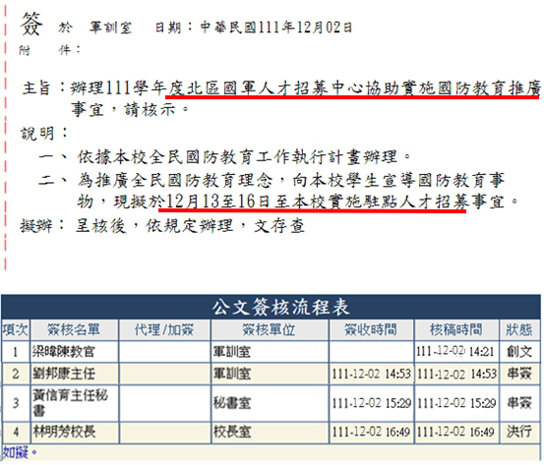 |  | 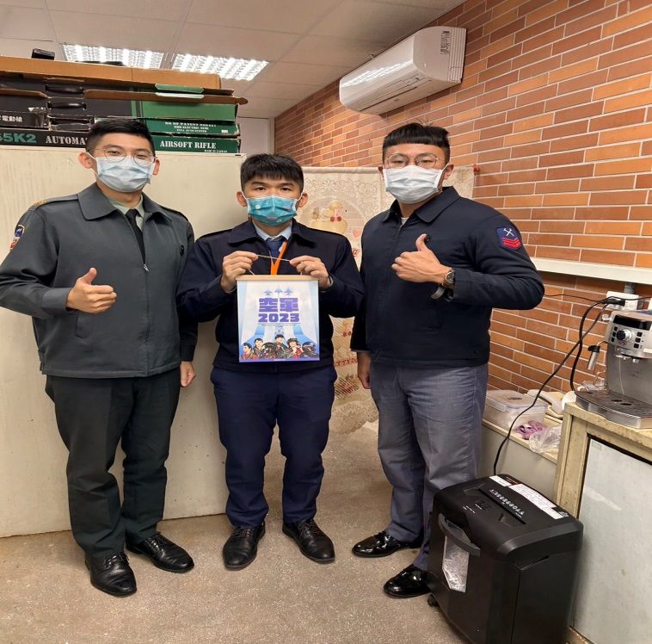
說明：聘請北區人才招募中心駐點招募簽呈 |  | 說明：北區招募中心蒞本校贈送112年掛曆
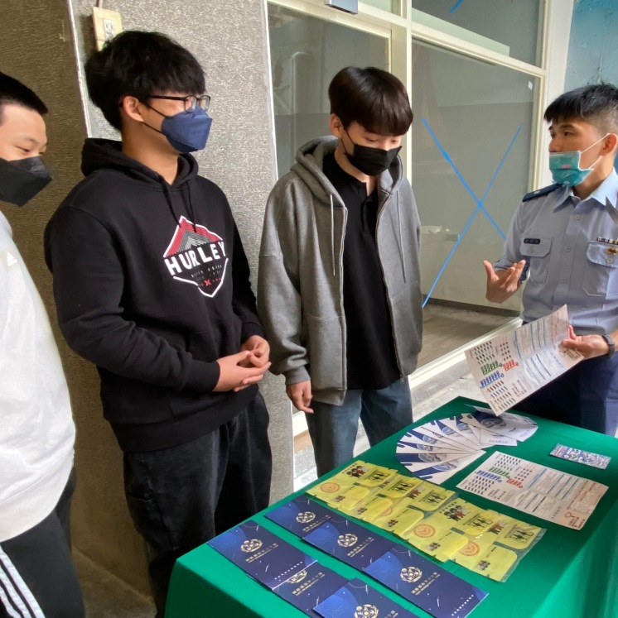 |  | 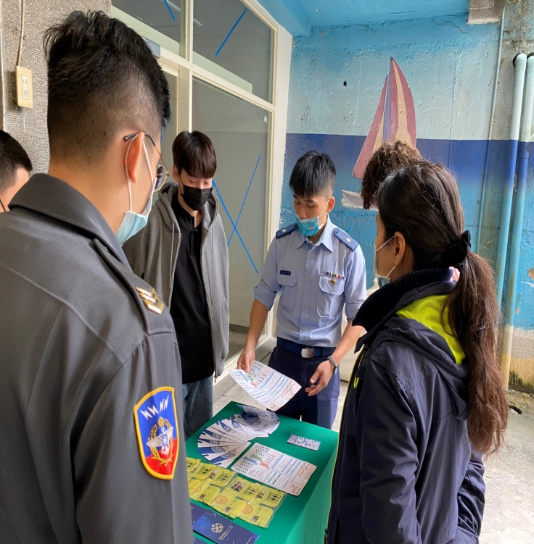
說明：梁教官向學生分享軍旅經驗及推廣國軍班隊資訊 |  | 說明：北區人才招募中心向學生實施招募

